Муниципальное автономное дошкольное образовательное учреждение

Городского округа «город Ирбит» Свердловской области «Детский сад № 23»

🇷🇺 **"Когда мы едины - мы непобедимы!"** 🇷🇺

*Наслаждаться не устану песней жавороночка,  
Ни за что не променяю милую стороночку!  
Тёплый ветер принесёт аромат смородины,  
Так чего дороже нет? - нет дороже Родины!*

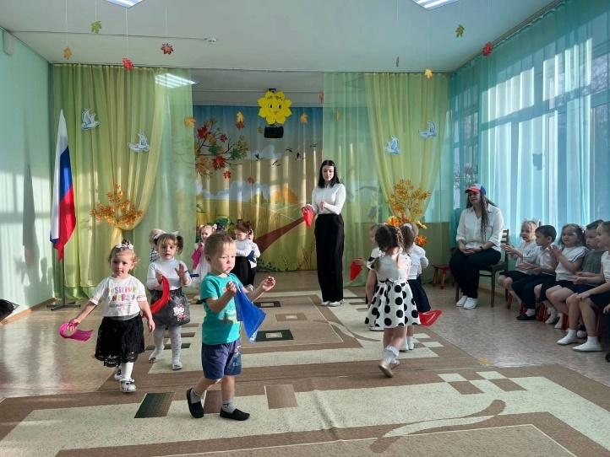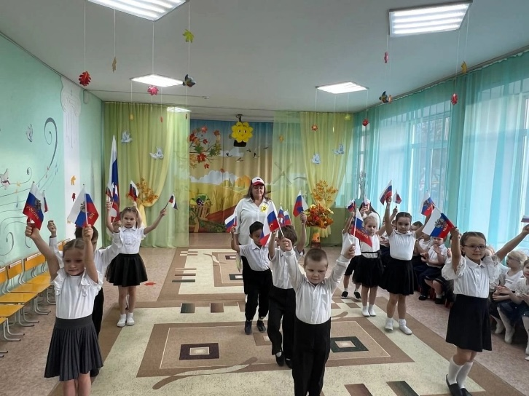  
 🎈 4 ноября вся Россия отмечает День народного единства!  
Родина и единство - глубокий смысл заложен в этом празднике! Ведь только вместе, двигаясь в одном направлении, можно справиться с трудностями и многое преодолеть…  
 🎈2 ноября состоялось праздничное мероприятие, посвященное "Дню народного единства"!

🎈 Дошкольники узнали о том, как велика, красива и богата ресурсами наша страна, закрепили знания о государственных символах, исполнили Гимн РФ, песни о Родине и флаге, маршировали с флажками, читали стихи и играли в народные игры!

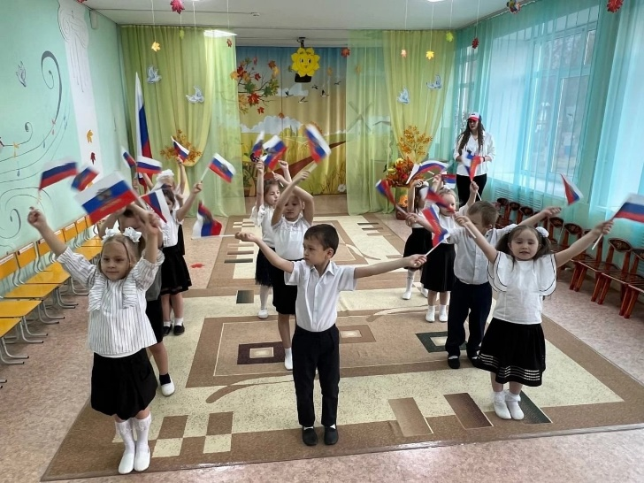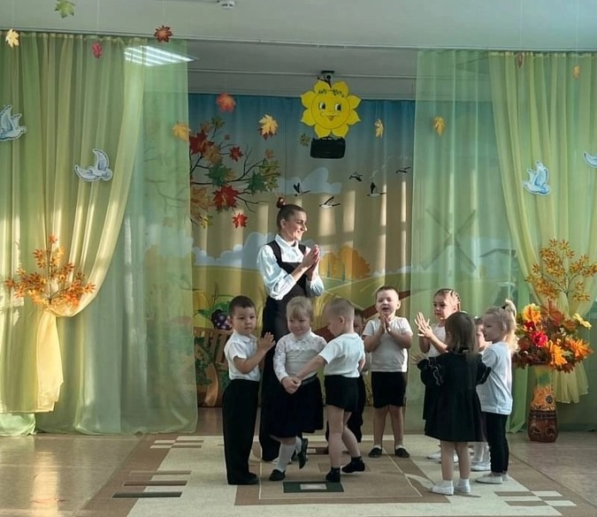

🎈В итоге ребята пришли к осознанию, чтобы мир и дружба были всегда, не должно быть ссор и обид. Мы с детства будем дружить, уважать и беречь друг друга!

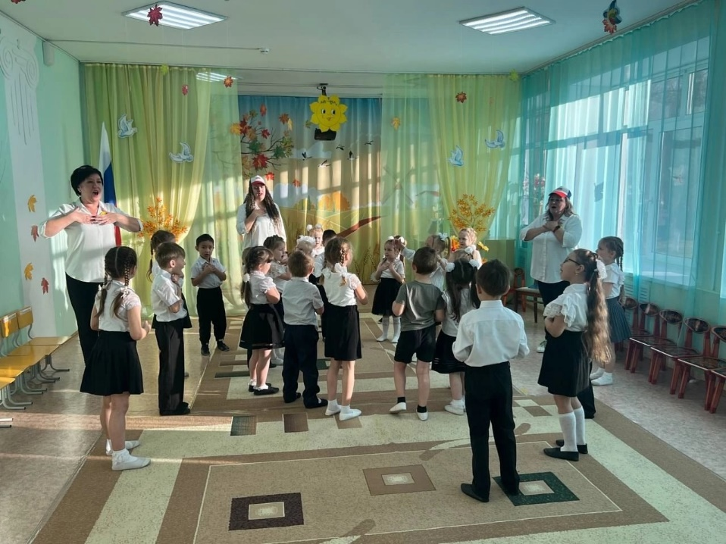

* В День единства будем рядом, будем вместе навсегда -  
  Все народности России в дальних сёлах, городах.  
  Вместе жить, работать, строить, сеять хлеб, растить детей,  
  Созидать, любить и верить, охранять покой людей!  
  🇷🇺 С праздником! 🇷🇺

Музыкальный руководитель: Т.М. Бахтина